静剣道道連 第10号
平成31年１月28日

加盟団体 各位

静岡県剣道道場連盟
会長 堀田 公一郎

第34回 静岡県道場少年剣道大会(要項)

⑴名称 ：第34回静岡県道場少年剣道大会
兼、第54回全国道場少年剣道大会県予選会
兼、全国道場少年剣道選手権大会県予選会 (第44回小・中学生男子の部)
(第37回小・中学生女子の部)
⑵主催 ： 財団法人 全日本剣道道場連盟
⑶主管 ： 静岡県剣道道場連盟
⑷後援 ： (財)全日本剣道道場連盟及び（社）静岡県剣道連盟
⑸趣旨 ： 財団法人 全日本剣道道場連盟事業の一環として、静岡県下の小中学生を対象に、剣道の正しい普及並びに心身の練磨と相互の親睦を図りつつ、日本の将来を担う少年の健全なる育成に資する。
⑹日時 ： ２０１９年 ５月 ６日（月・祝）
集合・開場 ： 午前７時３０分
受 付 ： 午前７時３０分 ～ 午前７時５５分
審判・監督会議 ： 午前８時００分 ～ 午前８時２０分
整列 ： 午前８時２５分
開会式 ： 午前８時３０分 （※選手のｳｫｰﾐﾝｸﾞｱｯﾌﾟは午前７時３０分～午前８時１５分）
⑺会場 ：富士市立富士川体育館(〒421-3304 静岡県富士市木島89-1 TEL：0545-81-2111 FAX：0545-81-2301)
※東名高速道路の富士川SAスマートICから車で5分。
⑻参加資格 ：①財団法人全日本剣道道場連盟に加盟している団体であること。
⑻参加資格 ：②団体試合のAリーグ（全国大会予選の部門）は、１道場１チーム（男女混成可）
⑻参加資格 ：③団体試合のBリーグ（静岡県内のみ部門）は、１道場２チーム（男女混成可）
⑻参加資格 ：④個人試合は、各部共５名まで とする。
⑻参加資格 ：⑤少年剣士章（ワッペン）を着用のこと。
⑻参加資格 ：⑥小学生低学年の部は4年生以下とする。
⑻参加資格 ：⑦小学生の部は高学年のみとする。ただし、人数等の関係で低学年を出場させる場合は３年生以上と、各道場の責任のもとで監督すること。
⑻参加資格 ：⑧小学生低学年の部と高学年の部の両方に出場することはできないものとする。
⑻参加資格 ：⑨団体試合のＡリーグとＢリーグにおいて、選手の両方の登録は不可とする。
⑻参加資格 ：⑩団体試合のＢリーグのみ、加盟団体同士による混成チームを認める。
⑼種目 ：①団体試合（Aリーグ：全国大会予選）
ａ．小学生の部
ｂ．中学生の部
②団体試合（Ｂリーグ：静岡県内大会）
ａ．小学生低学年の部
ｂ．小学生の部
ｃ．中学生の部
⑼種目 ：③個人試合（全国大会予選）
ａ．小学生男子の部
ｂ．小学生女子の部
ｃ．中学生男子の部
ｄ．中学生女子の部

⑽試合方法 ：①団体試合（Ａ・Ｂリーグ共通）
ａ． 小学生 低学年の部
イ．参加チームによるトーナメントを行う。
ロ．１回戦から決勝まで「切り返し」と「打ち込み」による判定試合を行う。内容については、「切り返し」（切り返しは、面体当たり→前に4本、後ろに5本×２回、最後に面打ち２本）の後に打ち込みを行う。
ハ．試合時間は40秒とする。
ｂ．小学生の部・中学生の部
イ． 参加チ－ムによるトーナメントを行う。試合時間２分、３本勝負とし、時間内に勝敗が決しない場合引き分けとする。勝者数勝ち本数共同数の場合は、最初に引き分けた者を代表として１本勝負の代表戦を行なう。
ｃ．Aリーグは、全国大会出場のための順位決定は抽選で行う。
種目 ： ②個人試合…試合時間２分、３本勝負とし、時間内に勝敗が決しない場合は１本勝負で、勝敗の決するまで延長を行なう。（上記の種別全て）
③審判方法…全日本剣道連盟試合審判規則ならびに同細則に準ずる。
④審判員…服装は全日本剣道連盟指定の服装とする。
⑾参加方法 ：①申込期限内に静岡県剣道道場連盟公式ホームページの専用入力フォームから参加申込をする。
⑾参加方法 ：②申込期限内に下記口座に参加料を振り込む。
⑾参加方法 ：③申込期限内に静岡県剣道道場連盟公式ホームページの専用入力フォームから振込報告をする。
①⇒②⇒③の順序で手続きを行ってください。
(振 込 先) 金融機関名：静岡銀行（金融機関コード ０１４９）
(振 込 先)支店名：鷹岡支店（支 店コード ２７６）
(振 込 先)種別・口座番号：普通預金 ０６１５５５０
(振 込 先)口座名義：静岡県剣道道場連盟 会計 青島昌孝
⑿参加料 ：団体試合８，０００円／１チ－ム ・個人試合１，５００円／１人とする。
⒀締切日 ：平成３１年 ３月 ８日（金）(期限厳守)（インターネット申込期日出及び納付期日）
※期日に間に合わない場合は出場できませんのでご了承ください。
※参加料の納付は振込のみです。現金での納付の場合は、出場できませんのでご了承ください。
※書面での申し込みは不可。ホームページからの申込のみ可。
⒁申込 ：静岡県剣道道場連盟 公式ホームページの申込専用フォームからの申込のみ(書類での申込不可)⒂表彰 ：①各部とも、優勝、準優勝、三位（団体２チーム、個人2名） を表彰します。
⒂表彰 ：②個人男子・女子の優勝者は全国大会の出場権を得ます。（１２月２２日 新潟県上越市）
⒃安全対策 ：①出場チ－ムは必ず監督が引率し、大会中の選手の健康管理及びその他すべてに責任を負うこと。
⒃安全対策 ：②大会中の負傷疾病については、主催者側においての応急処置のみとなり、他の責任を負いません。
⒃安全対策 ：③各道場で傷害保険にご加入の上参加して下さい。
⒄その他 ：①各団体の監督は、事前に必ず登録をしてください。大会当日の監督の服装は、 正装（スーツ）または剣道着・袴の服装の場合のみ同席を認めます。（登録は５名までとし、重複は可。）
※試合会場に監督・選手以外の方（父母や選手の祖父母など）が多数入場し、選手の待機スペースを占領してビデオカメラ・デジタルカメラ等による撮影をしている光景が毎回見受けられます。何度注意をしてもマナーを守らない方が多く、狭くなった待機スペースに選手が密集するため体調不良を訴える場面も多くなってきております。各道場・団体の責任者におかれましては、再度父母等に説明をしていただき、モラルある対応をしていただくようご説明願います。
②竹刀は、次の基準を満たすものとする。満たしていない場合は、失格とする。
(a)小学生：３尺６寸以下（１１１㎝以下）
(b)中学生男子：３尺７寸以下（１１４㎝以下）で鍔と鍔止めを含めない完成品で４４０g以上
(c)中学生女子：３尺７寸以下（１１４㎝以下）で鍔と鍔止めを含めない完成品で４２０g以上
(d)上記の長さと重さを満たし、「SSP」のシールが貼付された竹刀
※「ＳＳＰ」シールは、３．２尺以上の竹刀に貼付されます。全日本剣道道場連盟では全国大会出 場の際に「ＳＳＰ」シールの貼付の竹刀の使用を義務付けております。静岡県剣道道場連盟においても、同様の扱いとなります。ただし、小学生低学年の部においては、３．２尺未満の竹刀も認めるものといたします。
※近年、静岡県剣道道場連盟主催の試合において不正竹刀を使用した試合が多くなってきております。上記(a)～(d)の竹刀を満たしていない恐れがある場合は、その場で検量を行います。満たしていない場合は、失格となりますので、ご承知おきください。
(例) 中学生男子が、中学生女子用の竹刀を使っている場合。（重量が規定以下）
中学生が、小学生の竹刀を使っている場合。（重量が規定以下）
③試合場への入場は、役員・審判員・監督・選手・会場係のみとする。
④大会会場にバスで来場の団体は参加申込時にその旨をお知らせ下さい。
⑤団体戦出場チ－ムは、申込書と併せて「オ－ダ－表」（下記参照）を郵送してください。
ａ．オーダー表は、模造紙を４分の１に切ったサイズ。
ｂ．左から縦書きで団体名・先鋒・次鋒・中堅・副将・大将の順で記載。
ｃ．小学低学年の部のオーダー表には、団体名の下に黒線を引く。
ｄ．小学生の部のＡリーグは、オーダー表の団体名の下に赤線を２本引く。
ｅ．中学生の部のＡリーグは、オーダー表の団体名の下に青線を２本引く。
ｆ．小学生の部のＢリーグは、オーダー表の団体名の下に赤線を１本引く。
ｇ．中学生の部のＢリーグは、オーダー表の団体名の下に青線を１本引く。
ｈ．４名の場合は次鋒、３名の場合は次鋒と副将を抜くこと。
模造紙４分の１
(低学年の部) | 団体名 | (先) | (次) | (中) | (副) | (大)
 | 静岡道連 | 〇〇 | △△△ | ◇◇ | ◎◎ | ☆☆☆

(小学生の部) | 団体名 | (先) | (次) | (中) | (副) | (大)
 | 静岡道連Ａ | 〇〇 | △△△ | ◇◇ | ◎◎ | ☆☆☆

(中学生の部) | 団体名 | (先) | (次) | (中) | (副) | (大)
 | 静岡道連Ｂ | 〇〇 | △△△ | ◇◇ | ◎◎ | ☆☆☆

⒃備考 ： ⑥選手変更は、審判監督会議の前までとし、オ－ダ－変更は不可とする。
⒃備考 ： ⑦出場選手は、道場名、氏名を明記の名札を必ず着用して下さい。
※全日本剣道道場連盟の登録名称が学校名の団体の場合のみ、○○中の名札の出場
は可能とし、それ以外は不可とする。（静岡県では、「静岡聖光学院中・高等学校」「磐田東
中学校」のみ）
⒃備考 ： ⑧紅白のタスキは、各道場でご用意ください。
⒃備考 ： ⑨駐車場について、大会会場の駐車係員の指示に従って下さい。
⒃備考 ： ⑩少年剣士章は右肩に付けて参加して下さい。
⒃備考 ： ⑪竹刀及び防具は、各チ－ムの監督が取りまとめ、会場の整理整頓に協力してください。（竹刀バック等を持参して下さい）
⒃備考 ： ⑫参加者は、全員閉会式に参加して下さい。参加できない場合は大会本部の了解を受けて下さい。
⒃備考 ： ⑬履物用、ゴミ入れ用のビニ－ル袋を各団体で用意して来て下さい。
⒅注意事項 ： ①本大会に出場しない団体は、第54回全国道場少年剣道大会(日本武道館)に出場できません。
②『大会申込』はホームページの申込フォームより入力してください。（郵便とＦＡＸ不可）
③大会パンフレット作成の都合上、上記⒀の締切日 平成31年３月８日(金)を過ぎた参加申込の受 付はできませんので、各団体の責任者はご注意願います。
④モラルのない場所取りが多くなってきております。大会当日に指導・注意・警告等をされた団体は、大会の出場権を剥奪いたしますので、ご了承ください。
⑤出場する団体から帯同審判（四段以上）を３名以上推薦していただくことになりましたので入力フォームに必ず３名以上ご記入願います。推薦していただいた先生方の中から選考し、後日「審判依頼文」を発送いたします。※四段以上が３名以上いない場合は、在籍する人数の推薦を必ずしてください。
⒆問合せ先 ： HPからの問い合わせができるようになりました。
http://shizudoren.com/inq/
静岡県剣道道場連盟 事務局 加 藤 孝 敏（神明館）
Mail ： info@shizudoren.com
shizuokaken_kendou_doujourenmei@yahoo.co.jp
※上記宛にメールにて連絡を頂けると幸いです。

弁当注文 ※申込団体の控え
種類・金額 | 写真 |  | 申込数・金額（控え）
幕の内弁当  ８００円（税込） | 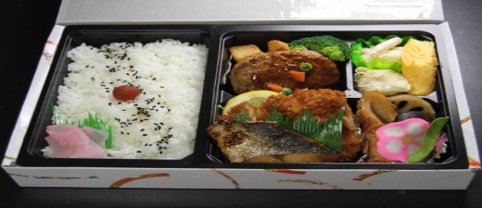 |  | 5/6  (月・祝) | 800円× 個＝  円
から揚げ弁当  ７００円（税込） | 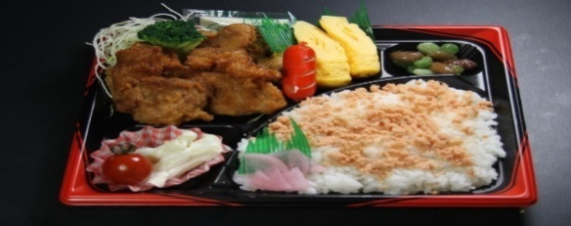 |  | 5/6  (月・祝) | 700円× 個＝  円
おにぎり弁当  ６００円（税込） | 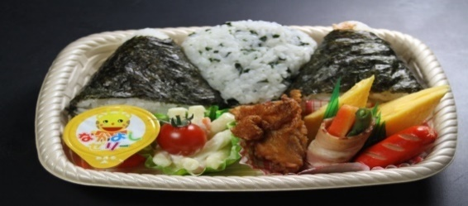 |  | 5/6  (月・祝) | 600円× 個＝  円
ヒレカツサンド  ５００円(税込) | 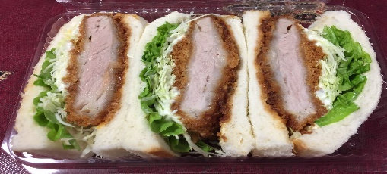 |  | 5/6  (月・祝) | 500円× 個＝  円
※上記控えは、当日の引換券となりますので必ずご持参願います。 |  | 5/6(月・祝) 合計 個 円

